​在香港，这些教会“不简单”！

原创 有里儿有面 [有理儿有面](javascript:void(0);)

**有理儿有面**

微信号 youli-youmian

功能介绍 你说是不是

2019-11-08[原文](https://mp.weixin.qq.com/s?__biz=Mzg3MjEyMTYyNg==&mid=2247485407&idx=1&sn=551db29689da28aa4c2d68fffec4cae4&chksm=cef553aaf982dabc782454f655cd08698339879e763e06a0076b98ac7a5bf448c9357ed8205b&scene=27#wechat_redirect&cpage=89)

收录于话题

持续了五个月的香港“修例风波”，让我们看到了一个又一个组织、群体在反中乱港的道路上“群魔乱舞”。在这些群体中，有一个因具有一定的隐蔽性，常常被人们忽略，但它们对香港的危害一点都不小——香港有关教会。

香港举行游行集会需要获得批准，但是宗教集会不需要审批。有时在警察发布反对游行通知书后，一些宗教团体会利用举行宗教活动的名义进行所谓的集会，公然为暴徒作乱开道……

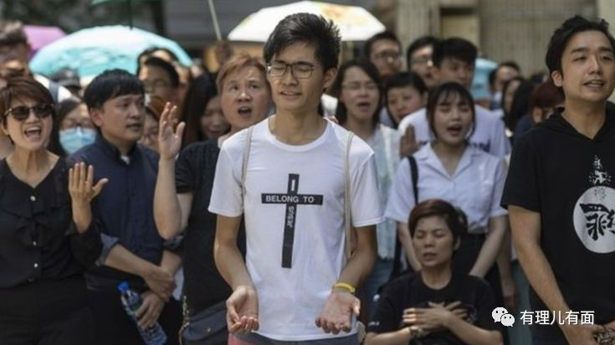

**（教会人士上街集会示威）**

深入探查，才发现这些教会早已不是不问政治、传播福音、造福社会的宗教团体，其组织的集会也不是单纯的教义表达，早已成为庇护暴徒、祸港乱港、借机实施颜色革命的政治组织。今天，让我们好好扒一扒这个披着宗教外衣、行乱港之实的群体。

**乱港教会的阴招和幕后推手**

在此次“修例风波”中，香港的基督教和天主教当中的部分团体最为活跃。他们利用宗教名义发起集会游行，为纵暴撑暴不遗余力，招数层出不穷……

有的把教堂作为暴徒的“加油站”，为暴徒提供装备、食物和休息；有的煽动信徒上街和暴徒一起示威作乱，亦或冲在最前面阻碍警员正常执法；有的在教会学校发起罢课活动，将黑色暴力的魔爪伸向本应专心学习的学生群体；有的为激进示威活动宣传造势，利用舆论绑架执法活动……

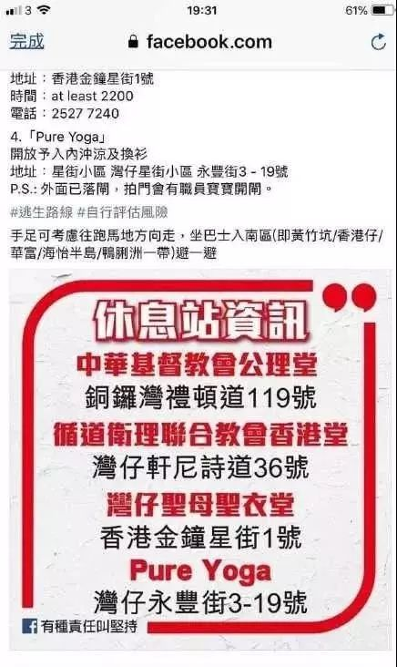

**（暴徒间传递的“休息站”资讯）**

2019年数据显示，香港基督徒(包括天主教和新教)有88.9万人。这个数字已经超过人口比例的10%。各种基督教会小学、中学、大学在香港数量占比很大，香港现在有285所基督教和天主教小学、235所基督教和天主教中学，占到香港中小学总数的50%以上。相当一部分教会学校竭力对中小学生进行洗脑，通过学校教育灌输分裂国家、仇视内地的思想，使这些被蛊惑的“黄皮白心人”成为了反中乱港势力的炮灰。

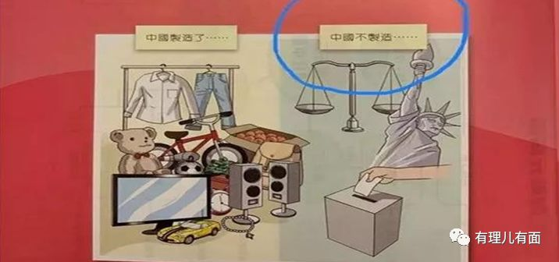

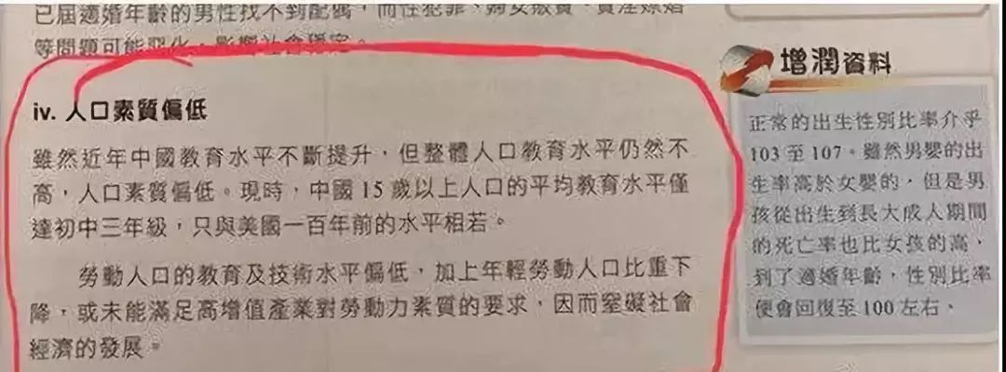

**（教会学校使用的抹黑内地的通识教材）**

全港各区教堂遍布，每个周末，教徒们聚会做礼拜，其中的一些牧师等神职人员和部分信众利用此契机，公然煽动非法示威，为暴徒粉饰正名。这些教会一直热衷于参与政治，有些牧师甚至是“逢中必反”，在香港的历次激进示威活动中，几乎都能看到他们的身影！

其实，这些乱港牧师都是台前“求打赏”的小喽啰，其真正的幕后操手，**是被香港市民称为“大炮枢机”、“风流教主”的原天主教香港教区主教陈日君。**

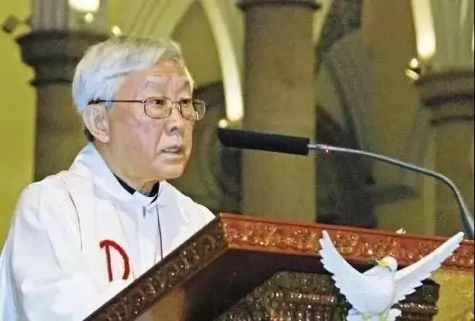

**（“乱港教主”陈日君）**

2009年4月15日，陈日君正式从天主教香港教区主教的位置上退休，但他却从未停止折腾，从居港权事件、二十三条立法、非法“占中”，到当下的“修例风波”，陈日君都如影随形。



**（陈日君和黎智英）**

8月中旬，港独组织“香港众志”的黄之锋、林朗彦、周庭在香港长州岛租用天主教香港教区明爱赛马会明晖营、明爱陈震夏郊野学园、明爱爱晖营等地存放大量物资。这些储存物资和装备的地点，都是陈日君提供，而出资方也是陈日君本人和黎智英。

一份泄露的账单显示，陈日君在2006年至2010年间收受政治献金高达2000万港币。2014年8月，陈日君又被曝光分别在2012年10月和2013年12月收受300万港币的“捐款”。这些捐款都来自黎智英，而黎智英的主子则是美国的反华势力。

陈日君利用得到的“政治黑金”操控牧师等神职人员，以各种形式支持暴力示威活动，他们大多在各教会为暴徒提供庇护甚至自己走上街头！

在陈日君等“教会大佬”的操控下，乱港教会层出不穷，纵观整个“修例风波”，蹦的最欢的教会团体分别是“基督教教牧联署筹委会”、“循道卫理联合教会”、“伞城网上教会”等等。我们来一一揭开他们的真面目……

**基督教教牧联署筹委会：专为反对修订《逃犯条例》成立**

为了反对修订《逃犯条例》，香港基督教专门成立了这个组织——**香港基督教教牧联署筹委会。**自成立以来，该团体已举办多起反对修订《逃犯条例》活动。活动的策划人包括多个知名基督教教牧，如前香港基督教协进会主席袁天佑，及现任香港中文大学崇基学院神学院院长邢福增。

6月10至12日，连续刊登祈祷文，并在特区政府总部外发起72小时马拉松祈祷会。

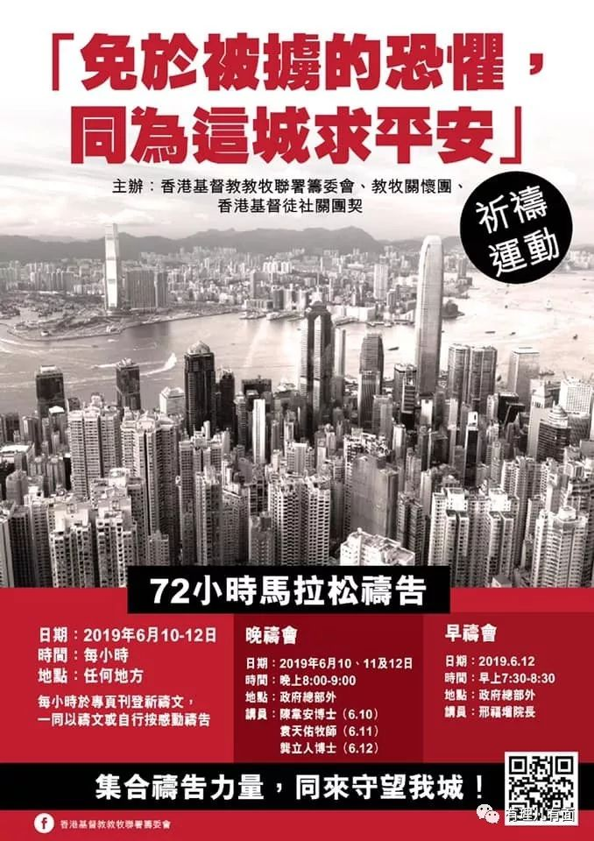

6月11日，该教会发布通告，称因《逃犯条例》于6月12日罢工的员工离开工作岗位须请假，机构会作出配合。

6月23日下午6时，筹委会在金钟添马公园外举行历时一小时的公祷会。现场主讲的中国神学研究院助理教授欧醒华牧师发言时，以圣经中面对罗马政府欺压的百姓比喻香港市民，他**相信年轻人走出来是因为他们感受到真实的痛楚，形容示威者是成熟、有教养的人，公然美化暴徒！**活动现场，筹委会还公布，由24日起将一连七日举办“禁食举哀、主治我城”禁食祷告行动，行动不会公开进行，由教友在家自发参与。

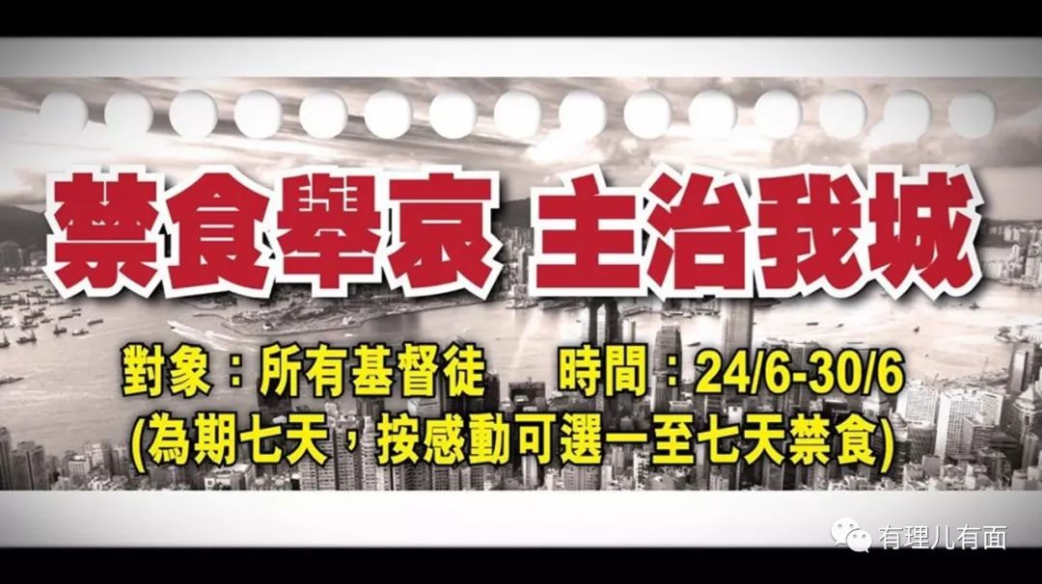

筹委会表示，同意示威者提出的“五大诉求”，希望政府可以早日响应，还辩解称：“禁食祈祷不是胁迫政府的绝食行动，因为香港政府麻木不仁令市民陷入困境，所以信众会继续举哀，行动目的为祈求上主解救香港，令市民远离不公义的现象”。

其言辞立场十分清晰，早已背离了“政教分离”传统教义，他们自动屏蔽反中乱港分子祸乱香港的种种罪恶行径，毫无缘由地将“修例风波”的起因强加给特区政府，利用教会名义蛊惑信众和市民反对政府意图不言自明！

**循道卫理联合教会：全方位参与暴力活动 香港堂罪魁祸首**

据悉，循道卫理联合教会是一个香港大型基督教宗派，主要职能为提供教育服务和社会服务，1975年由香港循道公会及香港卫理公会联合而成。其中，香港循道公会直属英国巡道海外差会，香港卫理公会是由美国卫理公会在香港成立的宗派。

循道卫理联合教会有26个下辖礼拜堂，32所学校（涉及幼儿园、小学及中学）、5个社会服务机构以及1个卫理园。其中，香港堂在“修例风波”中尤为活跃，以各种形式支持暴徒，成为十足的罪恶“包庇所”！

这家位于香港湾仔轩尼诗道36号的教会堂所，可谓“大名鼎鼎”，早在非法“占中”期间，就因庇护暴徒和存储示威物资被称为“占中粮仓”。由于常处于游行路线上，无论是非法“占中”、旺角“暴乱”还是本次“修例风波”，该教堂都不遗余力，多次开放大门为示威者提供庇护，以及存储大批示威物资。五个月来，香港堂的Facebook账号，更是多次发布为暴徒提供休息场所等相关服务的内容。

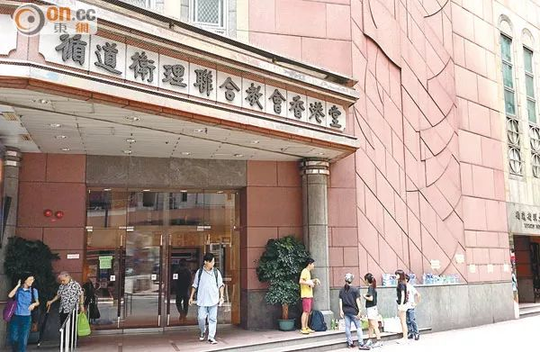

**（香港堂有人运送疑似水和食物等示威物资）**

据悉，暴徒经常与警察对抗很久而不显疲惫，纵火、打砸、袭击港铁、破坏门店、投掷汽油弹等等，“攻击力”爆棚……原来，暴徒所到之处，附近从不缺少“休息站”。比如位于湾仔轩尼诗道的循道卫理联合教会香港堂和位于星街的天主教圣母圣衣堂，是暴徒圈中人人皆知的“休息站”，因而湾仔成为被暴徒袭击重灾区之一。

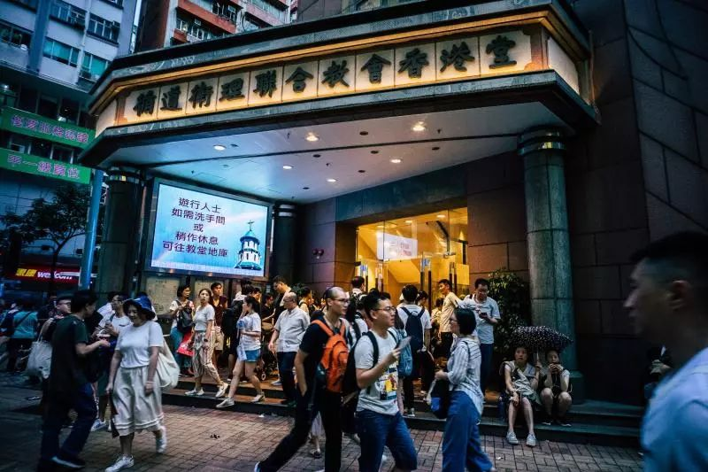

**（香港堂贴出为“游行人士”提供休息告示）**

10月6日，暴徒又在港岛区作乱，警方清场时，暴徒几乎都朝轩尼诗道窜逃，不出一个街口便到循道卫理联合教会香港堂，门外有挂教会证的人员高呼，“快点入来啊！里面有洗手间，有休息室，有急救，有水啊！” 黑衣暴徒迅速涌入，像是回到了“老巢”，教会人员一边带路，一边指引说，“地下层有洗手间，二楼、五楼有休息室，可以入去休息，有水有零食。地下有医疗队，有需要可以过去。”

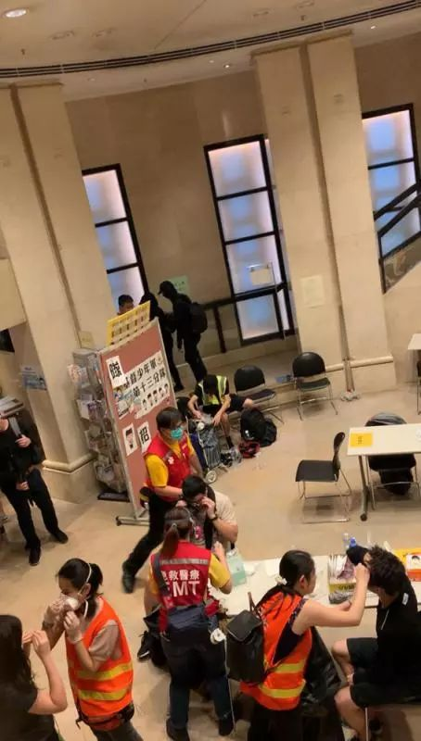

**（循道卫理教堂医护人员为暴徒检查）**

除了为暴徒提供庇护，香港堂亦是暴徒暴力工具、物资装备的存储中心。

6月12日，暴徒示威过程中，香港堂除了老生常谈的为暴徒提供庇护，还有牧师颠倒黑白，攻击特区政府，为“暴行传唱颂歌”……

6月14日，港媒点名指出香港堂已成为乱港暴徒的物资集结中心。

7月1日，香港堂在Facebook发帖称“本堂通宵开放，为有需要的公众提供休息。”

7月21日，教会香港堂在Facebook发帖，联合其他教会及社区机构为示威者提供休息场地、饮用水等。

8月12日，循道卫理联合教会在香港堂举办活动，反对警察“滥暴”，并游行至警察总部门口，后到警察总部对面，进行48小时的祈祷会……

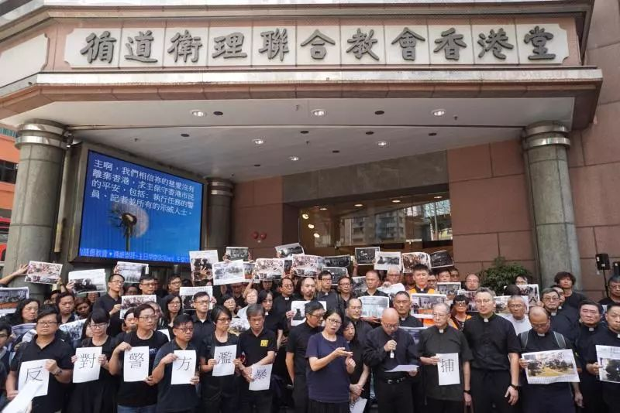

**（循道卫理联合教会在香港堂举行“撑暴集会”）**

此外，**循道卫理联合教会下辖的循道中学、卫理中学、华英中学、北角卫理中学赫然出现在9月2日罢课行动的学校名单中。**

循道卫理联合教会可谓全方位参与暴力活动，所辖学校连中学生都不放过，真可谓是精神鸦片，害人不浅……

**伞城网上教会：非法“占中”催生的乱港组织**

在本次“修例风波”中，伞城网上教会也“上蹿下跳”。这个乱港组织，还要从2014年的非法“占中”（反对派称“雨伞运动”）说起。

非法“占中”期间，反中乱港分子煽动学生罢课，一个名为“爸妈守护学生罢课天使行动”脸书群成员中，有基督徒等部分宗派的牧者和信众，认为传统教会包袱极多，无法在短时间上达成一致，传统教会平台在种种限制下不能为“运动”发挥功效，急需“革命性”补足，呼吁尽快建立“非传统堂会式”的教会。

因非法“占中”的乱港分子大都使用各式各样即时通讯工具，建立“网上教会”可以随时进行所谓的“牧养”,脸书平台被选中，这个诞生于网络世界、又不划地自限的“脸书教会”取名“伞城网上教会”，至此，一个以“教会”为名、实为实施乱港活动的政治组织应运而生。

从Facebook上的“伞城网上教会”(Umbrella City Cyberchurch)主页看到，其打着“尝试建构、反思和实践所谓的遮打神学”的幌子，竭力将反中乱港分子策划的“雨伞运动”升级为所谓的“价值革命”，更放言要重建香港的“核心价值”。

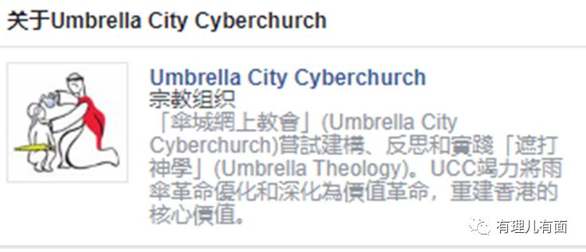

这个“假教会、真乱港”的组织，有什么资格重建香港的核心价值？与其说重建香港的核心价值，不如说为乱港暴徒建立抗争信条！

本次“修例风波”，伞城网上教会几乎日日发布“撑暴集会”信息，为暴徒鼓与呼。更在线下与循道卫理联合教会等勾连，组织各种“撑暴集会”：

9月28日，发布主题为“伪和平”集会信息，称“五年了！还要觉得多一事不如少一事吗？”

10月10日，发布10月12日举办《和你fight》音乐剧，以此为名举行集会活动。

10月13日，发布了“UCC伞民网络教会（13/10）周日崇拜，并以示威人群为背景的图片刻画字幕“要到几时呢”。

10月18日，在脸书上策划组织“1019‘进化’价值革命音乐会”……

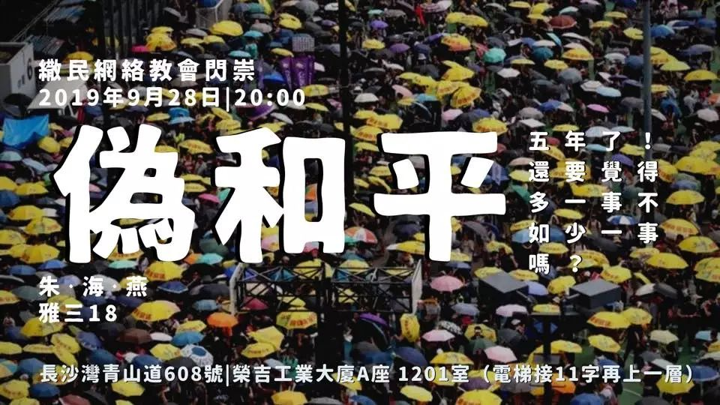

**（伞城网上教会发布的“撑暴集会”通告）**

细数伞城网上教会的Facebook主页，是个十足的暴力活动文宣阵地，与暴徒串联实施各类“撑暴集会”，其所作所为远远超出教义规定，背离了“政教分离、传播福音、服务社会”的原则，沦为颜色革命的工具。

上世纪80年代波兰的颜色革命就是一面最好的镜子，当时的“团结工会”除了获得美国中情局的支持，还得到了波兰籍的梵蒂冈教皇及波兰天主教会的鼎力相助。可以说，当年波兰天主教会对“团结工会”的支持方式，几乎就是我们今天在香港看到的上述教会行为方式的母版。

“凯撒的归凯撒，上帝的归上帝”。宗教应秉承政教分离的原则，不应该插手政治。我们一直尊重并支持宗教自由，但香港有关教会及神职人员却深度介入政治，打着“政教分离”的幌子实行“政教合一”的伎俩，祸港乱港不遗余力，严重违背了其应遵循的教旨，已完全脱离“宗教自由”的范畴！其背后不得不说有美西方反华势力操控的影子……

香港的教会，是时候刮骨疗毒了！

有里儿有面

**微信扫一扫赞赏作者** **赞赏**

已喜欢，对作者说句悄悄话

取消

**发送给作者**

**发送**

最多40字，当前共字

 人赞赏

上一页 1/3 下一页

长按二维码向我转账

受苹果公司新规定影响，微信 iOS 版的赞赏功能被关闭，可通过二维码转账支持公众号。

### 精选留言

用户设置不下载评论